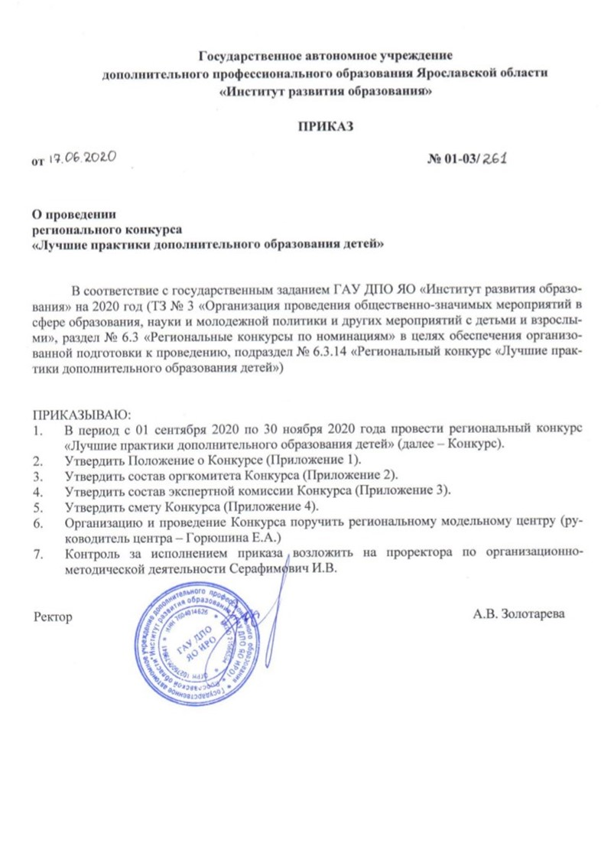
Приложение 1
к приказу ГАУ ДПО ЯО ИРО
от 17.06.2020 №01-03/261

ПОЛОЖЕНИЕ
о региональном конкурсе «Лучшие практики дополнительного образования детей»

1. Общие положения

  - Настоящее Положение определяет цель, задачи, участников, номинации, сроки и порядок проведения регионального конкурса «Лучшие практики дополнительного образования детей» (далее – Конкурс).
  - Конкурс проводится Государственным автономным учреждением дополнительного профессионального образования Ярославской области «Институт развития образования» (сокр. – ГАУ ДПО ЯО «Институт развития образования», далее – организатор Конкурса) в рамках реализации регионального проекта «Успех каждого ребенка».
  - Цель Конкурса: выявление и распространение лучших региональных практик дополнительного образования детей в рамках реализации проекта «Успех каждого ребенка», демонстрирующих качество, эффективность и результативность.
  - Задачи Конкурса:
- мониторинг региональной системы дополнительного образования детей в рамках реализации проекта «Успех каждого ребенка» на предмет выявления лучших региональных практик;
- информационная поддержка региональных практик дополнительного образования детей согласно направлениям проекта «Успех каждого ребенка»;
- организационно-методическая поддержка лучших региональных практик дополнительного образования детей, направленных на решение задач проекта «Успех каждого ребенка»;
- методическая и экспертно-консультационная поддержка профессионального роста педагогических работников региональной системы дополнительного образования детей.
  - Участниками Конкурса могут быть
- педагогические работники региональной системы образования, реализующие практики дополнительного образования детей;
- региональные организации и индивидуальные предприниматели любой формы собственности, реализующие практики дополнительного образования детей;
- авторские коллективы, реализующие практики в региональной системе дополнительного образования.
  - На Конкурс предоставляются описания региональных практик дополнительного образования детей (далее – практики) в том числе:
для детей с ограниченными возможностями здоровья и/или инвалидностью,
для детей, оказавшихся в трудной жизненной ситуации и оставшихся без попечения родителей,
для детей, проживающих в сельской местности,
реализуемых в сетевой форме,
реализуемых с использованием дистанционных образовательных технологий,
реализуемых в форме электронного обучения,
реализуемых с применением разноуровневых дополнительных общеобразовательных программ,
реализуемых в форме сезонных, заочных, летних школ, лагерей, профильных смен,
направленных на раннюю профориентацию,
по следующим номинациям:
- дополнительная общеобразовательная программа,
- проект (реализованный),
- учебно-методический комплекс.

- Порядок и сроки проведения Конкурса

  - Организатор Конкурса обеспечивает нормативно-информационное сопровождение:
- утверждает приказом положение, сроки, составы оргкомитета и экспертной комиссии, порядок финансирования Конкурса;
- размещает информацию о Конкурсе на официальном сайте.
  - Оргкомитет Конкурса обеспечивает:
- консультационное сопровождение участников Конкурса,
- определение состава экспертной комиссии Конкурса,
- прием материалов по установленной форме (Приложения 1-3 к Положению),
- установление критериев экспертной оценки практик,
- подведение итогов Конкурса.
  - Экспертная комиссия Конкурса обеспечивает:
- проведение экспертной оценки практик,
- оформление результатов экспертной оценки протоколами.
  - Участник конкурса направляет в оргкомитет следующие материалы:
- заявку в печатном и электронном виде (Приложение 1 к Положению),
- заявление в печатном и электронном виде (Приложение 2 к Положению),
- описание практики в электронном виде (Приложение 3 к Положению).
  - Требования к оформлению материалов:
- текстовые документы: текстовый редактор Microsoft Word, шрифт Тimes New Roman, кегль 14 пт, межстрочный интервал 1,0, выравнивание текста по ширине, абзацный отступ 1,25 см, верхнее, нижнее поле 2 см, правое – 1,5 см, левое – 3 см);
- изображения и фотографии: в печатном и электронном виде (формат jpeg).
  - Экспертная оценка практик осуществляется по следующим критериям (от 0 до 5 баллов по каждому критерию):
- соответствие содержания практики направлениям проекта «Успех каждого ребенка»,
- инновационность практики (инновационность технологий, содержания),
- соответствие содержания практики заявленной цели,
- соответствие результатов практики заявленной цели,
- эффективность практики (социальный, образовательный, экономический эффект).
  - Конкурс проводится с 01 сентября по 30 ноября 2020 года в заочной форме в три этапа:
- I этап (прием конкурсных материалов): 01 сентября по 31 октября 2020 года в оргкомитет (по адресу: г. Ярославль, ул. Богдановича, д. 16, региональный модельный центр, каб. 423, e-mail: kdinfo@iro.yar.ru);
- II этап (экспертиза практик): с 02 ноября по 15 ноября 2020 года;
- III этап (подведение итогов): до 30 ноября 2020 года.
  - Конкурсные материалы, не рецензируются, не возвращаются и с согласия участников могут быть использованы оргкомитетом для публикаций, в том числе в средствах массовой информации.

- Подведение итогов Конкурса

  - По итогам экспертной оценки определяются дипломанты Конкурса в каждой номинации, занявшие три первых позиции рейтинга. Участники, набравшие наибольшее количество баллов в каждой номинации, признаются победителями Конкурса.
  - Дипломанты получают дипломы Конкурса, сертификаты о размещении конкурсных материалов в Региональном банке дополнительных общеобразовательных программ, лучших практик и технологий дополнительного образования.
Приложение 1
к Положению

Заявка на участие
в региональном конкурсе «Лучшие практики дополнительного образования детей»

Номинация
ФИО заявителя(ей) (полностью), должность
Организация (полное и сокращенное название по Уставу)
Ф.И.О. руководителя организации (полностью)
Адрес, телефон, электронный адрес сайта организации
Ф.И.О. контактного лица, должность, электронный адрес, телефон для связи (мобильный)
Название конкурсного материала
Название файла конкурсного материала и приложений
Период выполнения (годы реализации)

__________________________________ ______________________
(подпись руководителя организации) (расшифровка подписи)
«____»_____________20___г. М.П.

Приложение 2
к Положению

В оргкомитет регионального конкурса «Лучшие практики дополнительного образования детей»

ЗАЯВЛЕНИЕ

Я, _______________________________________________________________________,
(фамилия, имя, отчество (полностью))
даю согласие на участие в региональном конкурсе «Лучшие практики дополнительного образования детей» (далее – Конкурс) в 2020 году, внесение сведений, указанных в заявке на участие в Конкурсе, в базу данных об участниках Конкурса и использование в некоммерческих целях для размещения в информационно-телекоммуникационной сети «Интернет», буклетах и периодических изданиях с возможностью редакторской обработки, а также на использование оргкомитетом Конкурса иных материалов, представляемых мною на Конкурс, для публикаций в средствах массовой информации, размещения в информационно-телекоммуникационной сети «Интернет» и при подготовке методических материалов Конкурса.

________________________ ________________________
(подпись) (расшифровка подписи)

«____»_____________20___г.

Приложение 3
к Положению

Общие требования к оформлению практики дополнительного образования детей

- Требования к структуре дополнительной общеобразовательной программы:
- титульный лист (полное наименование организации, направленность и название программы, Ф.И.О. разработчика(ов), должность, место и год создания),
- пояснительная записка (цель, задачи, актуальность, отличительные особенности, категория обучающихся, срок и режим реализации, особенности комплектования групп),
- учебно-тематический план и календарный учебный график,
- содержание,
- ожидаемые результаты, контрольно-измерительные материалы, формы аттестации
- ресурсное обеспечение,
- список литературы.
- Требования к структуре проекта:
- титульный лист (полное наименование организации, название проекта, Ф.И.О. разработчика(ов), должность, место и год создания),
- актуальность, цель, задачи и основная идея, категория обучающихся,
- срок и механизмы реализации,
- календарный план реализации,
- ресурсное обеспечение,
- результаты/продукты/эффекты,
- список литературы.
- Требования к структуре учебно-методического комплекса:
- титульный лист (полное наименование организации, название кейса, Ф.И.О. разра-ботчика(ов), должность, место и год создания),
- программный компонент (программа/проект),
- методический компонент (планы, конспекты, презентации, видеоматериалы и т.д.),
- технологический компонент (педагогические технологии, формы, методы),
- диагностический компонент (тестовые и оценочные материалы),
- «цифровые следы» реализации программы/проекта, представленные в пространстве Интернет (в виде ссылок на интернет-ресурсы),
- список литературы.
- Общие требования к содержанию практики:
- цель практики должна отражать направленность дополнительного образования,
- задачи практики должны соотноситься с ожидаемыми результатами,
- ожидаемые результаты практики должны соответствовать цели и задачам,
- содержание практики должно соответствовать возрастным и индивидуальным особенностям обучающихся,
- ресурсное обеспечение практики должно быть комплексными, вариативными и достаточным для того, чтобы образовательный процесс был эффективным и результативным,
- реализация практики не должна быть нацелена на достижение предметных результатов освоения основной образовательной программы начального, основного, среднего общего образования, предусмотренных соответствующими федеральными государственными образовательными стандартами.

Приложение 2
к приказу ГАУ ДПО ЯО ИРО
от 17.06.2020 №01-03/261

Состав оргкомитета
регионального конкурса «Лучшие практики дополнительного образования детей»

- Волхонская Алла Игоревна, начальник отдела развития дополнительного образования и воспитания департамента образования Ярославской области
- Грекова Мария Андреевна, старший методист регионального модельного центра ГАУ ДПО ЯО ИРО
- Кашина Оксана Валерьевна, старший методист регионального модельного центра ГАУ ДПО ЯО ИРО
- Серафимович Ирина Владимировна, проректор по организационно-методической деятельности ГАУ ДПО ИРО, кандидат психологических наук
- Тихомирова Любовь Константиновна, главный специалист регионального модельного центра ГАУ ДПО ЯО ИРО

Приложение 3
к приказу ГАУ ДПО ЯО ИРО
от 17.06.2020 №01-03/261

Состав экспертной комиссии
регионального конкурса «Лучшие практики дополнительного образования детей»

Председатель экспертной комиссии:
Золотарева Ангелина Викторовна, ректор ГАУ ДПО ЯО «Институт развития образования», доктор педагогических наук, профессор
Члены комиссии:
- Боковая Дарья Анатольевна, заведующий организационно-массовым отделом МОУ ДО «Ярославский городской Дворец пионеров» (по согласованию)
- Буланова Елена Валентиновна, старший методист ГОАУ ДО ЯО «Центр детей и юношества» (по согласованию)
- Ведерникова Ольга Николаевна, заместитель директора по учебно-воспитательной работе МОУ ДО ЦДТ «Горизонт», г. Ярославль (по согласованию)
- Гусева Наталья Александровна, старший преподаватель регионального модельного центра ГАУ ДПО ЯО «Институт развития образования»
- Жукова Наталия Николаевна, методист МБУ ДО «Центр детского и юношеского технического творчества», дипломант регионального конкурса «Лучшие практики дополнительного образования детей» в 2019 году, г. Рыбинск (по согласованию)
- Исаева Светлана Николаевна, заместитель руководителя детского технопарка "Кванториум" ГПОУ ЯО «Ярославский градостроительный колледж» (по согласованию)
- Исакова Светлана Петровна, заместитель директора, старший методист МУ ДПО «Информационно-образовательный центра», Тутаевский МР (по согласованию)
- Кашина Оксана Валерьевна, старший методист регионального модельного центра ГАУ ДПО ЯО «Институт развития образования»
- Корниенко Наталья Юрьевна, старший методист МУ ДО «Перспектива», г. Переславль-Залесский (по согласованию)
- Короткова Наталья Владимировна, старший методист отдела инновационных проектов ГОУ ДО ЯО ЯРИОЦ «Новая школа», г. Ярославль (по согласованию)
- Куличкина Мария Алексеевна, ассистент кафедры дополнительного образования ФГБОУ ВО «Ярославский государственный педагогический университет им. К.Д. Ушинского» (по согласованию)
- Лепилина Елена Ивановна, заместитель директора по учебно-воспитательной работе МОУ ДО Центр анимационного творчества «Перспектива», г. Ярославль (по согласованию)
- Маслова Светлана Валентиновна, старший методист ГОАУ ДО ЯО «Центр детей и юношества» (по согласованию).
- Мастакова Марина Анатольевна, педагог дополнительного образования МУ ДО «Центр дополнительного образования «Созвездие», Тутаевский МР, лауреат регионального этапа Всероссийского конкурса профессионального мастерства работников сферы дополнительного образования «Сердце отдаю детям» 2019 (по согласованию)
- Наумова Алла Евгеньевна, методист МОУ ДПО «Городской центр развития образования», г. Ярославль (по согласованию)
- Паршина Светлана Анатольевна, заместитель директора по информационно-методической работе ГОУ ДО ЯО «Центр детского и юношеского туризма и экскурсий» (по согласованию).
- Потапова Оксана Александровна, методист МУ ДПО «Информационно-образовательный Центр», г. Рыбинск (по согласованию)
- Румянцева Наталья Валерьевна, доцент регионального модельного центра ГАУ ДПО ЯО «Институт развития образования», кандидат педагогических наук
- Ручканова Светлана Викторовна, руководитель структурного подразделения МБУ ДО «Дворец детского творчества», Гаврилов-Ямский МР, лауреат регионального этапа Всероссийского конкурса профессионального мастерства работников сферы дополнительного образования «Сердце отдаю детям» 2018 (по согласованию)
- Цветкова Галина Александровна, заместитель директора по учебно-воспитательной работе ГОАУ ДО ЯО «Центр детско-юношеского технического творчества, г. Ярославль (по согласованию)

При реализации практики в сетевой форме заполняется всеми организациями

